ХОЗЯЙСТВЕННЫЕ ШКАФЫ

Хозяйственные шкафы — идеальное место для хранения различных хозяйственных и бытовох принадлежностей (уборочный инвентарь, бытовая химия, техника, инструменты, стройматериалы и прочее). Все эти предметы требуют отдельного функционального и практичного места для хранения, как с точки зрения санитарно-гигиенических норм, так и для удобства проживания или работы.

Хозяйственный шкаф состоит из двух отделений, каждое из которых запирается отдельной створкой на встроенный либо навесной замок. Внутреннее пространство шкафа устроено таким образом, что в нем достаточно места для хранения различных материалов и инструментов. Одна часть шкафа оснащена тремя полками для хранения мелкого бытового инвентаря, моющих средств и щеток, вторая имеет большую нишу, предназначенную для размещения большого (до 15л. ) ведра, швабры или пылесоса.

Представленная модель хозяйственых шкафов для бытовых помещений выполнена из сварной конструкции, имеет опрятный внешний вид и высокую износостойкость за счет антикоррозийного покрытия из полимера серого цвета.

Наша компания предлагает вам высококачественные металлические хозяйственные шкафы купить которые можно по доступным ценам и с доставкой в Минске и области. Для того, чтобы заказать выбранную модель, свяжитесь с нами по телефону, либо через форму обратной связи, размещенную в разделе контактов. Будем рады сотрудничеству с вами!

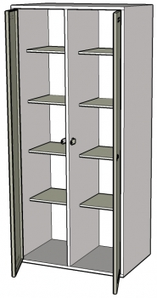Шкаф ШХ-800-2х4

• Подходят для хранения хозяйственного принадлежностей (уборочный инвентарь, чистящие и моющие средства)

• Шкаф имеет два отделения, каждое из которых закрывается отдельной дверцей с замоком и дополнительными петлями под навесной замок.

• Каждое отделение с четырьмя полками.

• Полимерное покрытие серого цвета.

Размеры: Ширина - 800 мм

Глубина - 500 мм

Высота - 1750 мм